附件2
酒店地址及交通方式
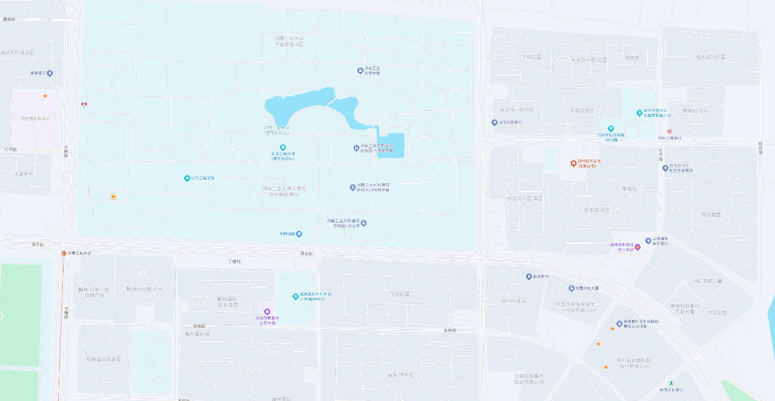
一、会议地点：
河南工业大学莲花街校区
地址：河南省郑州市高新区莲花街100号
二、酒店地址：
1.郑州高新区美仑酒店
地址：河南省郑州市高新区莲花街与牡丹路交叉口向南50米威科姆园区B座
2.郑州高新区俱悦酒店
地址：河南省郑州市高新区莲花街与牡丹路交叉口向南50米威科姆园区B座
三、交通方式：
（一）新郑国际机场---河南工业大学
公共交通：乘坐地铁全程约2小时，票价8元。
出租车：全程约54公里，车程约55分钟，费用约170元。
（二）郑州东站---河南工业大学
公共交通：乘坐地铁1号线至河南工业大学站，全程约1小时，票价6元。
出租车：全程约30公里，车程约45分钟，费用约68元。
（三）郑州站---河南工业大学
公共交通：乘坐地铁1号线至河南工业大学站，全程约40分钟，票价4元。
出租车：全程约16公里，车程约30分钟，费用约33元。

